

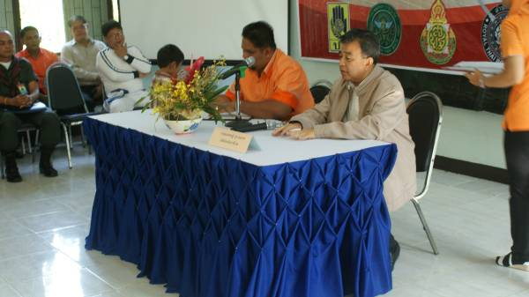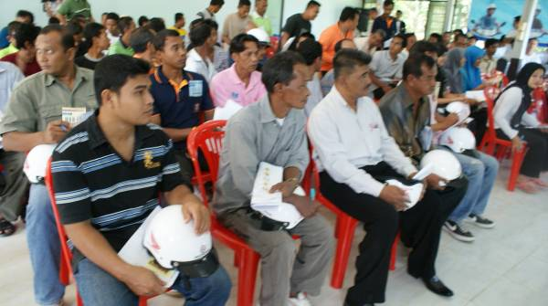
จังหวัดนราธิวาส จัดฝึกอบรมตามโครงการชุมชนปลอดอุบัติเหตุในท้องที่ธุรกันดาร เพื่อเฉลิมพระเกียรติพระบาทสมเด็จพระเจ้าอยู่หัวเนื่องในวโรกาสมหามงคลเฉลิมพระชนมพรรษา 84 พรรษา 5 ธันวาคม 2554
วันนี้ ( 7 เม.ย 54 ) เวลา 8.30 น. ที่ บ้านพักฉุกเฉิน ศูนย์พัฒนาสังคม หน่วยที่ 24 อ.แว้ง จ.นราธิวาส นายอมรเศรษฐ สุวรรณมาศ ปลัดจังหวัดนราธิวาส เป็นประธานการบันทึกข้อตกลงว่าด้วยการดำเนินการให้ชุมชนตำบลโละจูด และเปิดการฝึกอบรมตามโครงการชุมชนปลอดอุบัติเหตุในท้องที่ธุรกันดาร จังหวัดนราธิวาส เพื่อให้ชุมชนตำบลโละจูด เป็นชุมชนต้นแบบด้านความปลอดภัยทางถนน เฉลิมพระเกียรติพระบาทสมเด็จพระเจ้าอยู่หัว เนื่องในวโรกาสมหามงคลเฉลิมพระชนมพรรษา 84 พรรษา 5 ธันวาคม 2554 ทั้งนี้เพื่อให้เยาวชนและประชาชน มีวินัยจราจร มีวัฒนธรรมความปลอดภัย (safety culture ) และเพื่อลดความสูญเสียจากอุบัติเหตุทางท้องถนน โดยเน้นกลุ่มผู้ขับขี่รถจักรยานยนต์เป็นพิเศษ โอกาสนี้ยังมี นายชาติชาย โชติมา ขนส่งจังหวัดนราธิวาส นายเถกิงศักดิ์ ยกศิริ นายอำเภอแว้ง รวมไปถึงหัวหน้าส่วนราชการ และชาวบ้านในพื้นที่ที่เข้าร่วมการฝึกอบรมในครั้งนี้
นายอมรเศรษฐ สุวรรณมาศ ปลัดจังหวัดนราธิวาส กล่าวว่า การแก้ไขปัญหาอุบัติเหตุทางถนนมีความสำคัญมาก เนื่องจากสถิติของผู้เสียชีวิตและบาดเจ็บจากอุบัติเหตุแต่ละปีนั้นมีจำนวนมาก ซึ่งสาเหตุหลักของการเสียชีวิต พิการ หรือการบาดเจ็บ เกิดจากการไม่มีความรู้เรื่องกฎจราจร และการขาดจิตสำนึกที่มุ่งเน้นด้านความปลอดภัยเป็นหลัก
สำหรับในวันนี้มีการฝึกให้เยาวชนและประชาชนทดสอบการใช้รถจักรยานยนต์ ให้ถูกต้องตามกฎระเบียบจราจร และการสวมหมวกนิรภัยอย่างถูกวิธี ซึ่งมีเยาวชนและประชาชนที่ผ่านการฝึกอบรมในครั้งนี้จำนวน 100 คน ทั้งนี้เพื่อให้เยาวชนได้ตระหนักถึงการใช้รถใช้ถนนได้อย่างถูกต้อง
------------------------------
ผลดา ชูสิงห์….7 เม. ย 54

------------------------------
ผลดา ชูสิงห์….(18 ม ค 54)

